|  |  |
| --- | --- |
| **Marzorati Stefano** | **Matr. 830272** |

**BUSINESS INTELIGENCE PER I SERVIZI FINANZIARI**

**PROGETTO IN R**

**Sommario**

INTRODUZIONE 3

Funzioni del Progetto 3

Assets analizzati 3

DESCRIPTIVE ANALYTICS 4

Adjusted Close Price of Assets 4

Continuously compounded return 4

Valori Outliers 5

QQ-plots 5

Media 6

Varianza 6

Volatilità 6

Covarianza 7

Correlazione 7

PREDICTIVE ANALYTICS 8

Apple 8

Microsoft 9

Amazon 9

Google 10

BETA COMPUTATION 11

Apple 11

I periodi di maggiore volatilità sono dove beta assume valori maggiori di 1, in questo caso a dicembre 2015 il beta raggiunge valori sopra il 2. Invece a gennaio 2018 il valore di beta è negativo, quindi l’asset avrà comportamento opposto al mercato. 11

Microsoft 12

Amazon 12

Google 13

PORTFOLIO MANAGEMENT 14

WEB APPLET 15

Asset Price 15

Return 16

Istogramma 16

BoxPlot 16

qq-Plot 17

Diagnostic plot 17

# INTRODUZIONE

## Funzioni del Progetto

Il progetto consente di svolgere:

* Data acquisition
* Visualization
* Exploratory Analysis
* Predictive Analysis
* Portfolio management
* Web Applet

## Assets analizzati

All’interno del progetto abbiamo analizzato quattro tra le più competitive compagnie nel settore dell’informatica:

* Apple
* Microsoft
* Amazon
* Google

# DESCRIPTIVE ANALYTICS

## Adjusted Close Price of Assets

Come si può vedere dal grafico rappresentante i prezzi dei diversi asset, tutti gli asset tranne Amazon crescono in modo lineare in tutto il periodo analizzato.  
Amazon invece a partire dal 2015 cresce molto più velocemente, quindi si può dire che ha una crescita esponenziale.

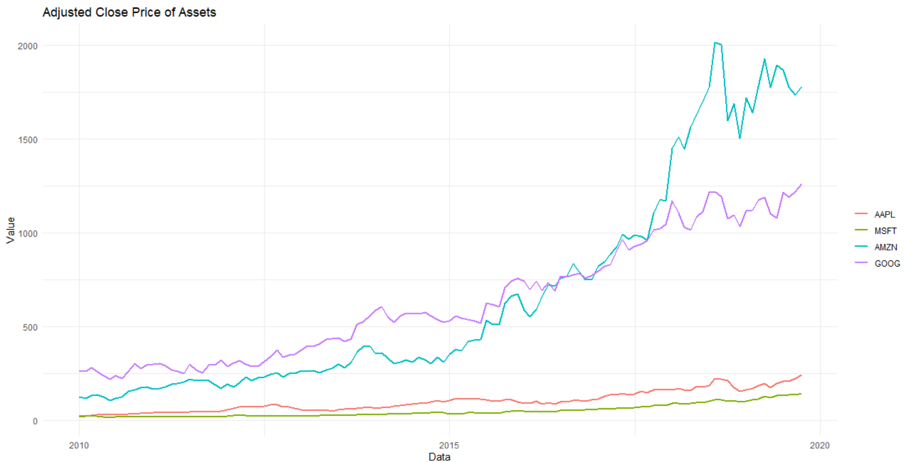

## Continuously compounded return

Il CC return per tutte le azioni si è quasi sempre mantenuto nell’intervallo (- 0.2 , 0.2), anche se spesso si sono verificati dei valori al di fuori di questo intervallo.

I ritorni minimi e massimi per ogni asset sono

|  |  |  |  |  |
| --- | --- | --- | --- | --- |
|  | AAPL | MSFT | AMZN | GOOG |
|  | Ago 2018 | Apr 2015 | Set 2010 | Lug 2015 |
| Massimo Ritorno | 0.1826733295 | 0.179201362 | 0.2296750575 | 0.1839180304 |
|  | Nov 2018 | Mag 2010 | Ott 2018 | Ago 2011 |
| Minimo Ritorno | - 0.1999124985 | - 0.164160659 | - 0.2258869453 | - 0.1097154372 |

Tutti gli asset sono del settore informatico, guardando il grafico si può osservare che principalmente tutti i ritorni degli asset si muovono nella stessa direzione (crescita/decrescita).  
Si può notare anche che non tutti i ritorni variano però nello stesso modo, alcuni ad esempio Amazon variano in maniera più considerevole, mentre altri tipo Google variano in modo minore.  
Si può dire quindi che Amazon avrà un β maggiore rispetto all’andamento del mercato, mentre Google avrà β minore rispetto ad Amazon.

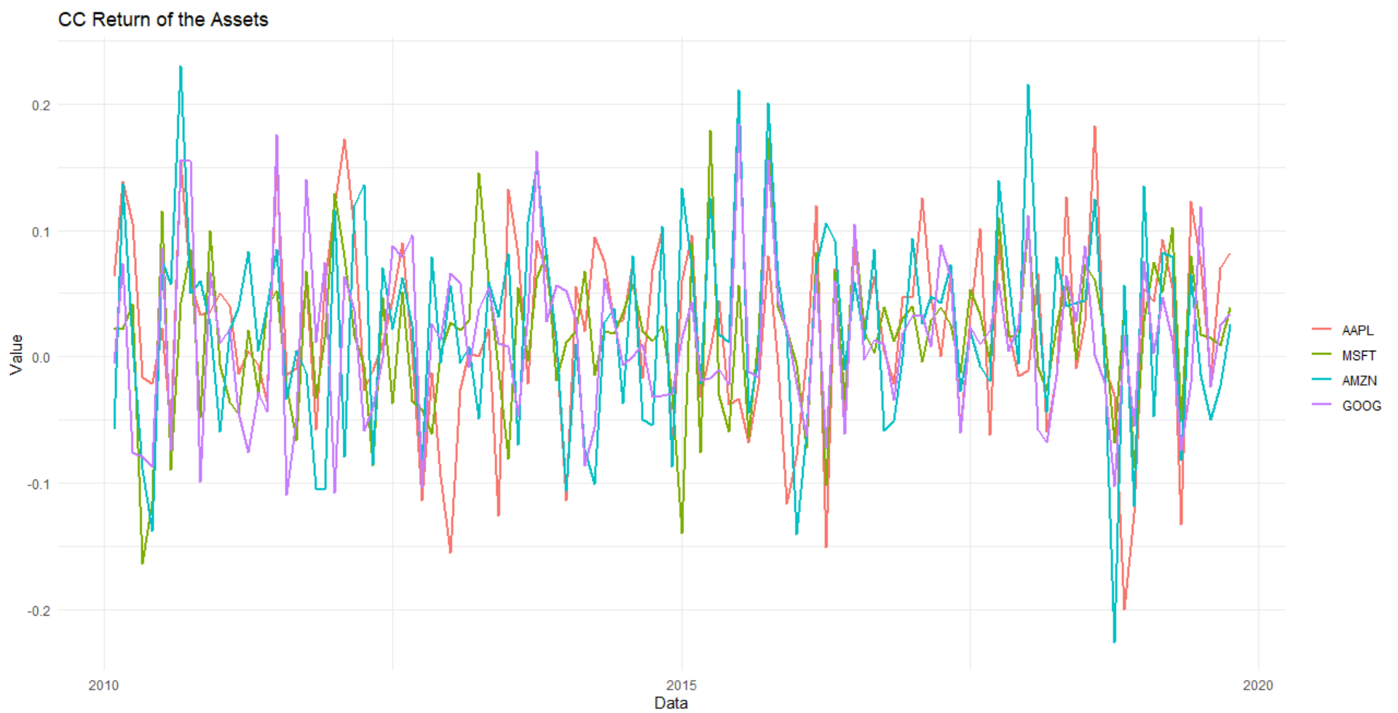

## Valori Outliers

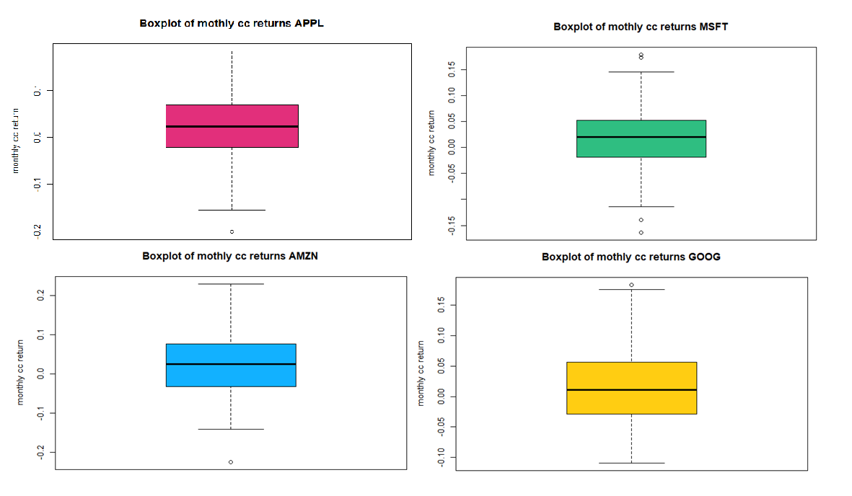

Da questi grafici si può vedere che nell’asset AAPL è presente un solo valore outliers che è intorno a -0.2, mentre nell’asset MSFT ne sono presenti ben quattro intorno a 0.15 e -0.15, nell’asset AMZN uno solo intorno a -0.2; infine ne è presente uno anche in GOOG con valore attorno a 0.2.

## QQ-plots

Questo tipo di grafico ci fa capire se i ritorni sono normalmente distribuiti o meno.

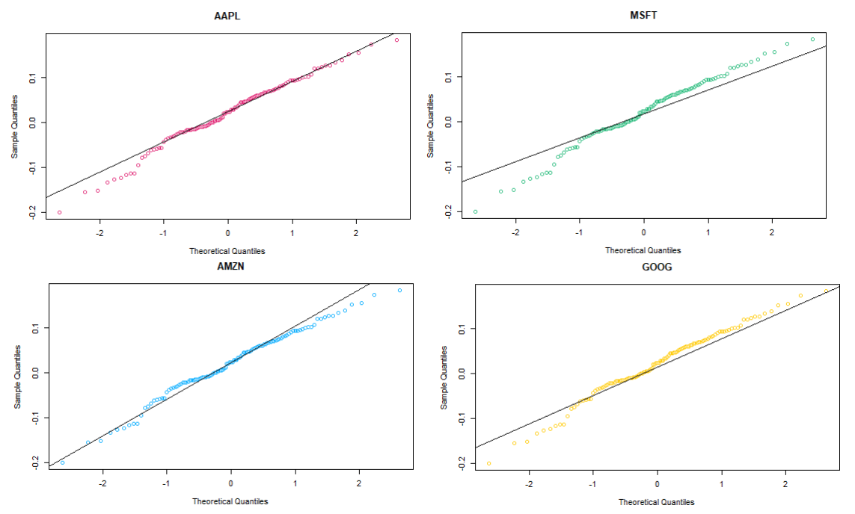

Se i punti che rappresentano il ritorno seguono l’andamento della retta, che rappresenta la distribuzione normale, si può dire che sono normalmente distribuiti.

In questo caso tutti i ritorni non si discostano troppo dalla retta, si può dire quindi che sono normalmente distribuiti.

## Media

|  |  |  |  |
| --- | --- | --- | --- |
| AAPL | MSFT | AMZN | GOOG |
| 0.01981523 | 0. 01599514 | 0. 02267329 | 0. 01336765 |
|  |  |  |  |

Come si vede dalla tabella l’assets con ritorno medio maggiore è Amazon, mentre quello con ritorno medio minore è Google.

## Varianza

La varianza dei diversi Assets è la seguente

|  |  |  |  |
| --- | --- | --- | --- |
| AAPL | MSFT | AMZN | GOOG |
| 0.005420782 | 0. 006387189 | 0. 004175347 | 0. 003630559 |

Analizzando questi valori si può dire che il titolo che ha una maggiore variabilità dei valori assunti è quello di Microsoft, seguito da Apple, mentre Amazon e Google hanno varianza minore, quindi la maggior parte dei valori del loro ritorno sono concentrati attorno al ritorno medio.

## Volatilità

La volatilità misura il rischio dell’asset, si può dedurre dalla varianza o dalla deviazione standard è associata a grandi cambi di direzione del ritorno. Più è alta la volatilità più è il rischio.

In questo caso l’asset più volatile è Microsoft, mentre il meno volatile è Google.

## Covarianza

La covarianza tra due assets ci indica quanto i due assets varino assieme, cioè la loro dipendenza

|  |  |  |  |  |
| --- | --- | --- | --- | --- |
|  | AAPL | MSFT | AMZN | GOOG |
| AAPL | 0.005420782 | 0.001806696 | 0.002024715 | 0.001635556 |
| MSFT | 0.001806696 | 0.003630559 | 0.001969761 | 0.001899068 |
| AMZN | 0.002024715 | 0.001969761 | 0.006387189 | 0.002450915 |
| GOOG | 0.001635556 | 0.001899068 | 0.002450915 | 0.004175347 |

## Correlazione

La correlazione si può guardare attraverso lo scatterplot, precisamente più i punti si concentrano intorno a qualche curva vuol dire che c’è una legge che li lega.

|  |  |  |  |  |
| --- | --- | --- | --- | --- |
|  | AAPL | MSFT | AMZN | GOOG |
| AAPL | 1 | 0.4072560 | 0.3440948 | 0.3437860 |
| MSFT | 0. 4072560 | 1 | 0.4090457 | 0.4877614 |
| AMZN | 0. 3440948 | 0. 4090457 | 1 | 0.4745992 |
| GOOG | 0. 3437860 | 0. 4877614 | 0. 4745992 | 1 |

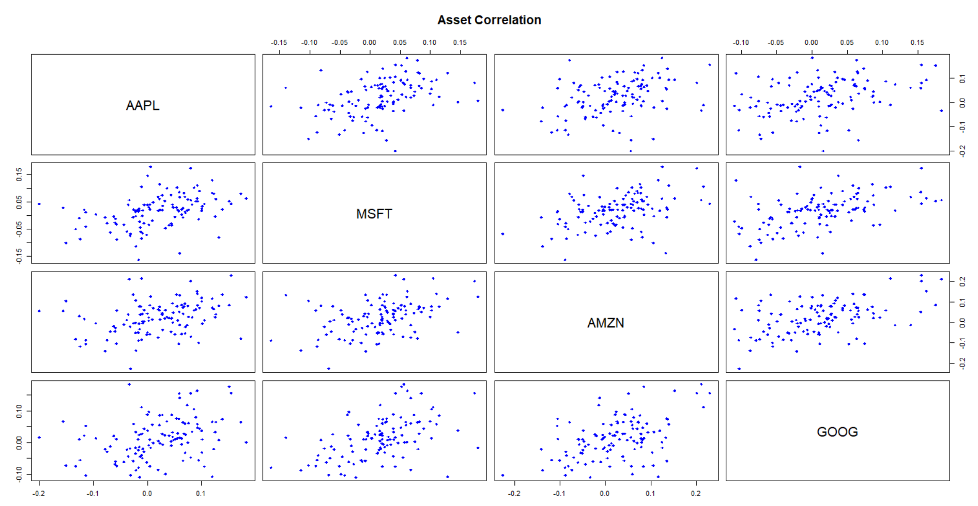

In questo caso gli asset più correlati sono la coppia (MSFT, GOOG) e la coppia (AMZN, GOOG), mentre i meno correlati sono (AMZN, AAPL) e (AAPL, GOOG).

# PREDICTIVE ANALYTICS

In questa sezione viene creato un modello di previsione di tipo ARIMA, usando 96 mesi come Training Set, 12 mesi di Validation Set e 10 mesi di Test set.

Il modello è stato eseguito nel seguente modo, sono state provate tutte le possibili combinazioni di p (parametro di AR) e q (parametro di MA) con i valori tra 1 e 10, per ognuna di questa combinazione è stato creato un modello basato sul Training Set, successivamente dopo una previsione sul Validation Set è stato scelto il miglior modello per ogni asset (guardando l’accuracy sulla previsione effettuata). Successivamente il modello è stato testato sul Test Set.

## Apple

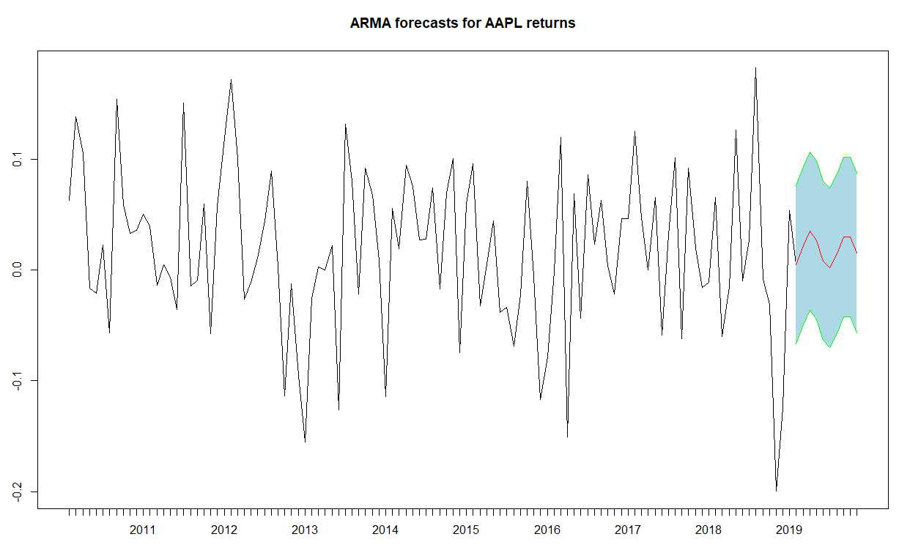

L’Accuracy RMSE è 0.07287764

## Microsoft

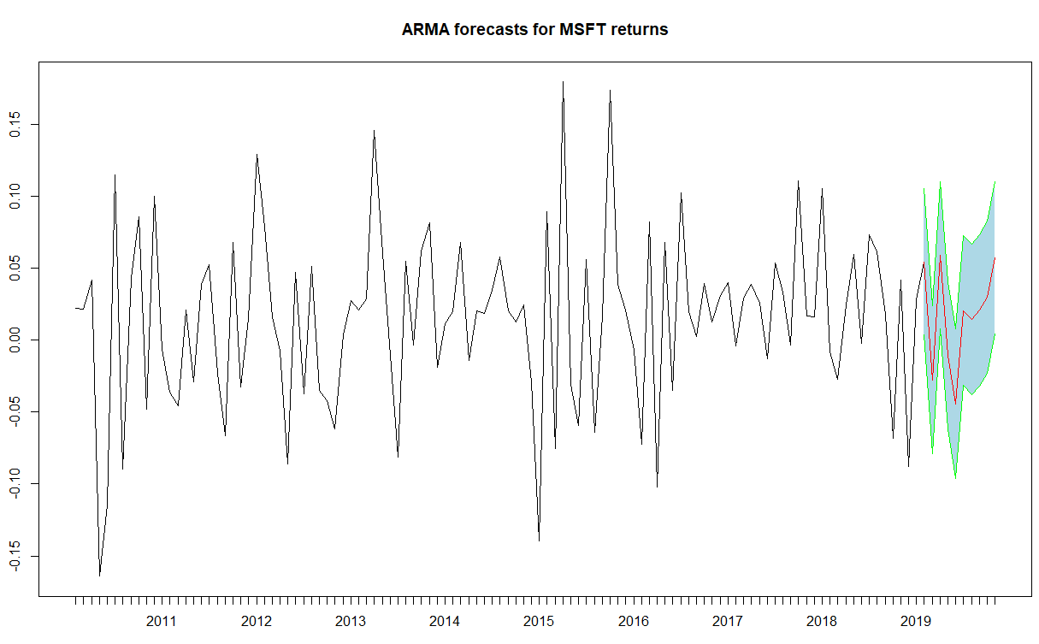L’Accuracy RMSE è 0.05315579

## Amazon

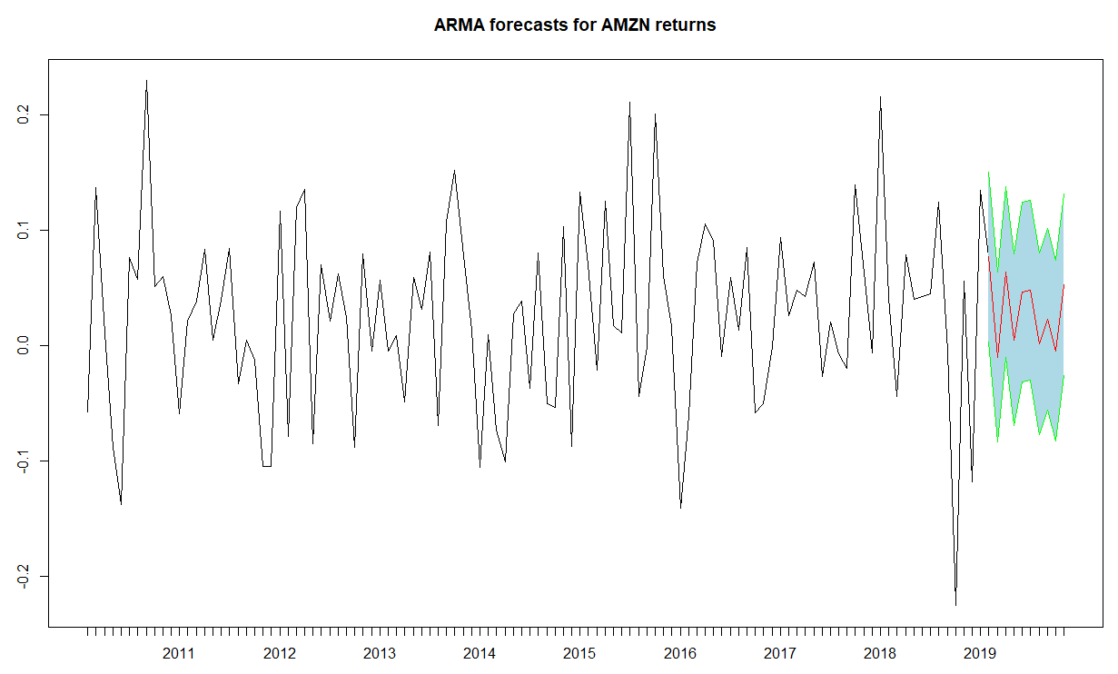

L’Accuracy RMSE è 0.05816702

## Google

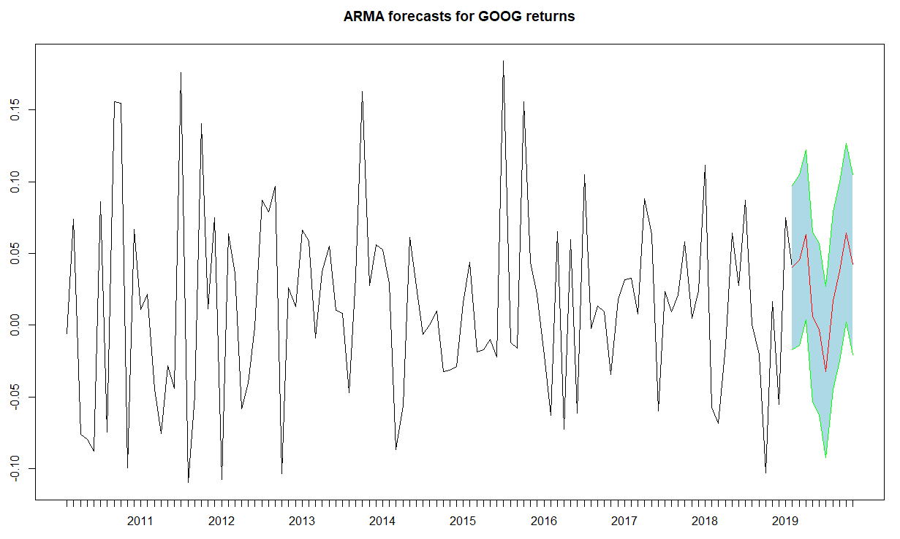

L’Accuracy RMSE è 0.04918515

# BETA COMPUTATION

Calcolo del valore di β che indica l’andamento dell’asset rispetto al mercato. Come indice di riferimento per il mercato è stato preso lo SP500.

|  |  |  |  |
| --- | --- | --- | --- |
| APPL | MSFT | AMZN | GOOG |
| 1.018751 | 1.07116 | 1.250375 | 1.029296 |
|  |  |  |  |

Si può dire che tutti i nostri assets seguono l’andamento del mercato, Amazon è l’unico asset che avendo un beta un po’ più alto “amplifica” i cambiamenti del mercato.

Successivamente è stato calcolato il beta con una finestra di 12 mesi:

## Apple

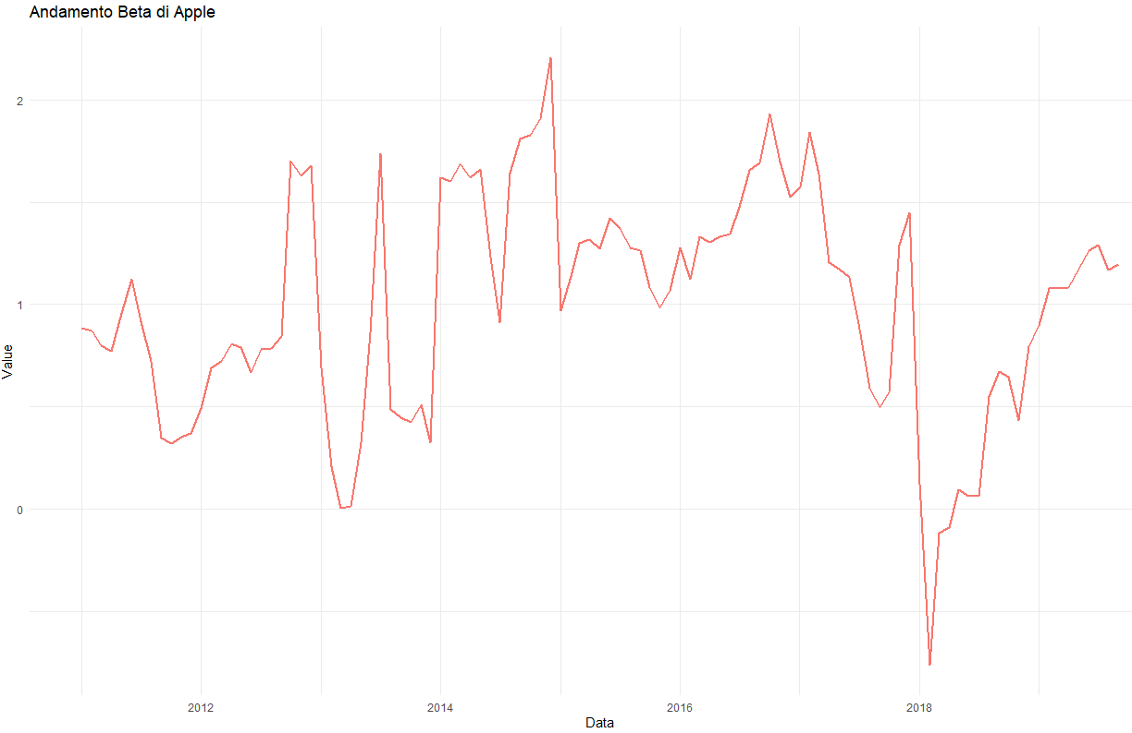

I periodi di maggiore volatilità sono dove beta assume valori maggiori di 1, in questo caso a dicembre 2015 il beta raggiunge valori sopra il 2. Invece a gennaio 2018 il valore di beta è negativo, quindi l’asset avrà comportamento opposto al mercato.

## Microsoft

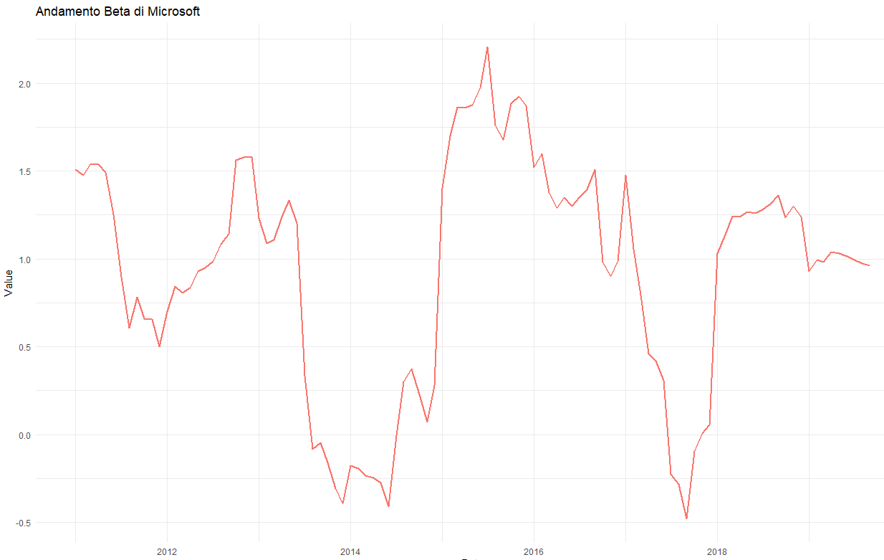

Il punto di massima volatilità è raggiunto a metà 2015, mentre ben più di una volta il titolo presenta un andamento opposto al mercato.

## Amazon

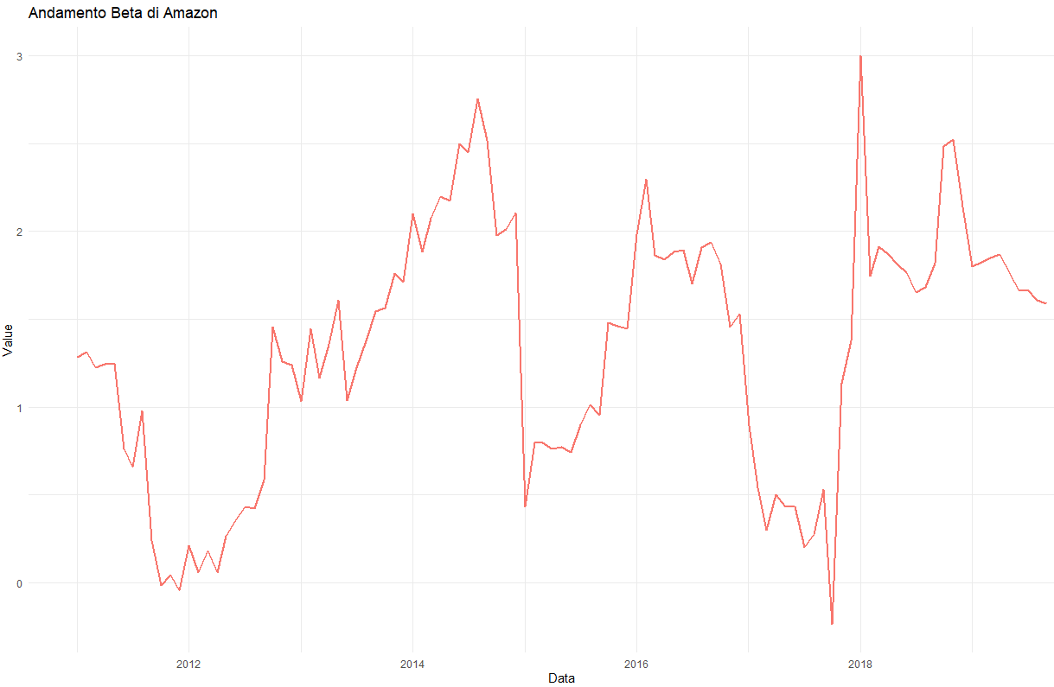

Il punto di massima volatilità è raggiunto a gennaio 2018, dove beta arriva addirittura a 3, mentre solo una volta il titolo presenta un andamento opposto al mercato.

## Google

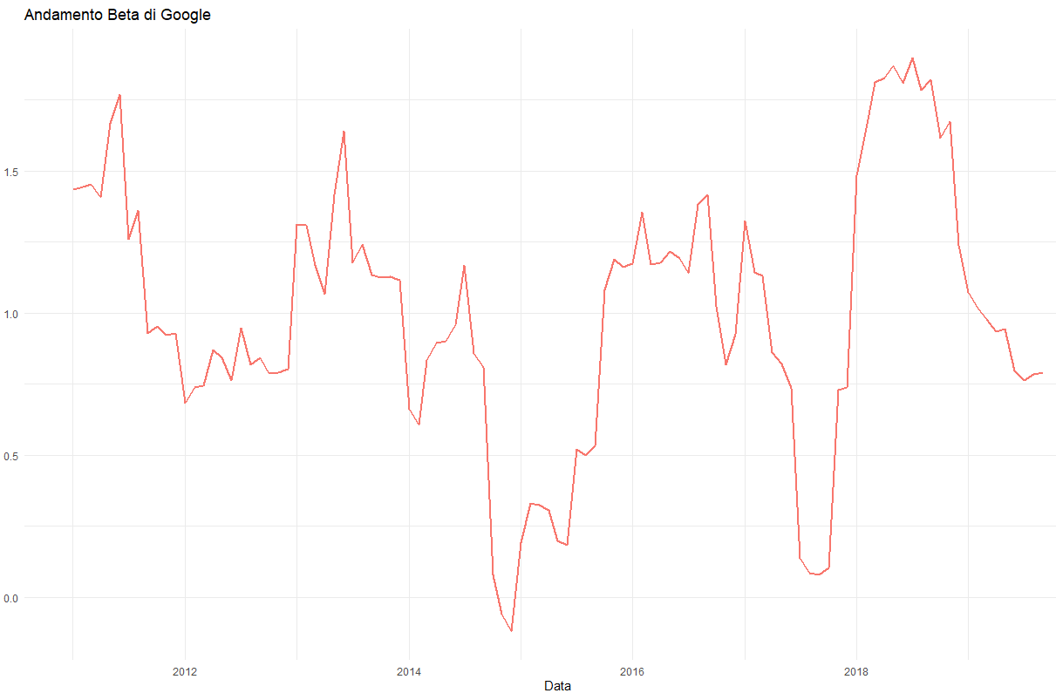

Il punto di massima volatilità è durante l’anno 2018, mentre solo una volta il titolo presenta un andamento opposto al mercato.

# PORTFOLIO MANAGEMENT

In questa sezione è stato simulato un portafoglio con un budget di 50.000, contenente tutti i quattro asset, il costo per una transazione è stato fissato a 0.01, mentre il tasso risk free è uguale a 0.01.

Tramite il metodo mean-variance sono stati trovati i pesi ottimi per il portafoglio:

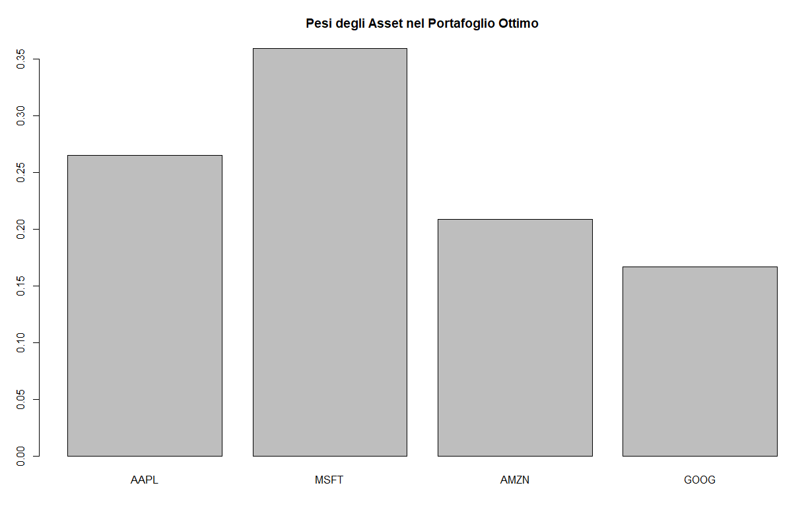

E successivamente è stato calcolato il ritorno del portafoglio ribilanciando i pesi mensilmente, per ogni transazione dovuta all’aggiustamento del peso sono state trattenute delle fees.

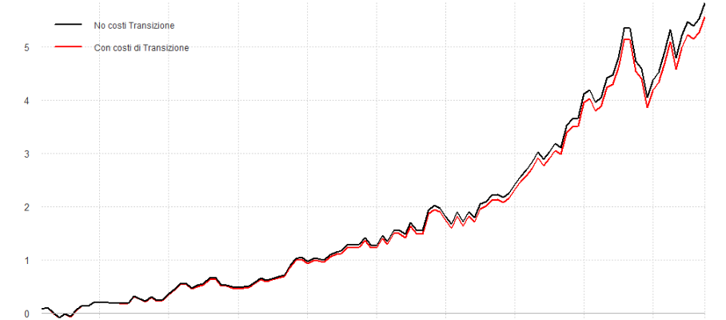

Infine ho calcolato il valore finale del portafoglio che è di 328.693,89

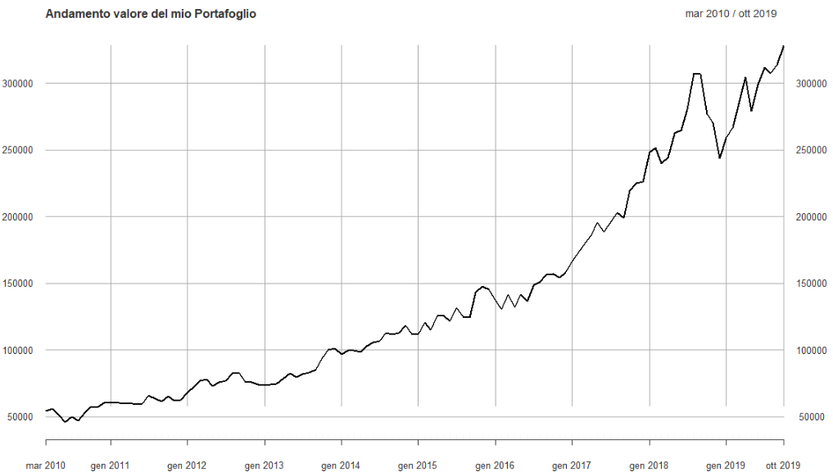

# WEB APPLET

La web applet riguarda solo la parte di Descriptive Analysis, è suddivisa in sei diversi tab:

## Asset Price

Viene mostrato il grafico dei prezzi di mercato, è possibile visualizzare solo gli asset a cui si è interessati selezionando le check box

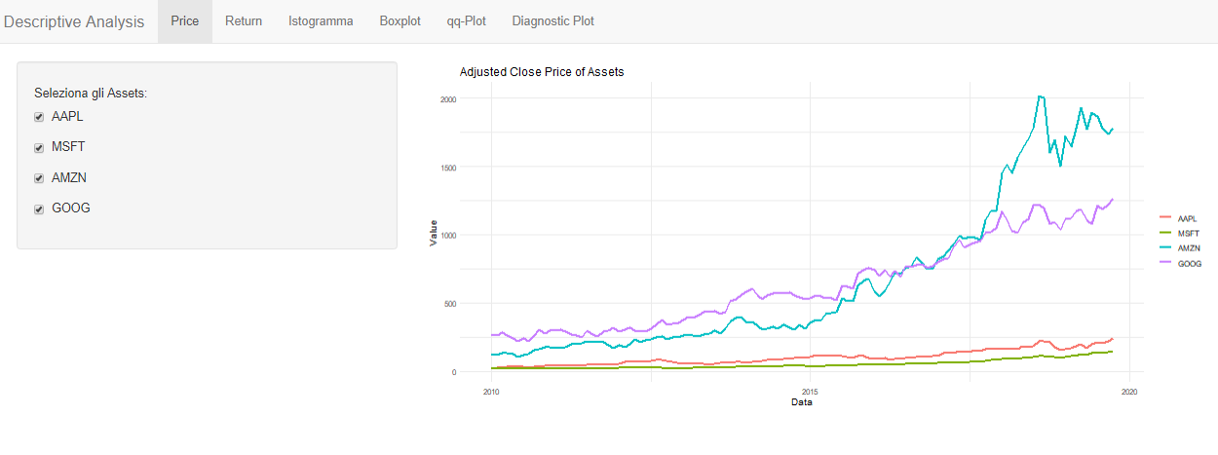

## Return

Viene mostrato il grafico del CC Return, è possibile visualizzare solo gli asset a cui si è interessati selezionando le check box

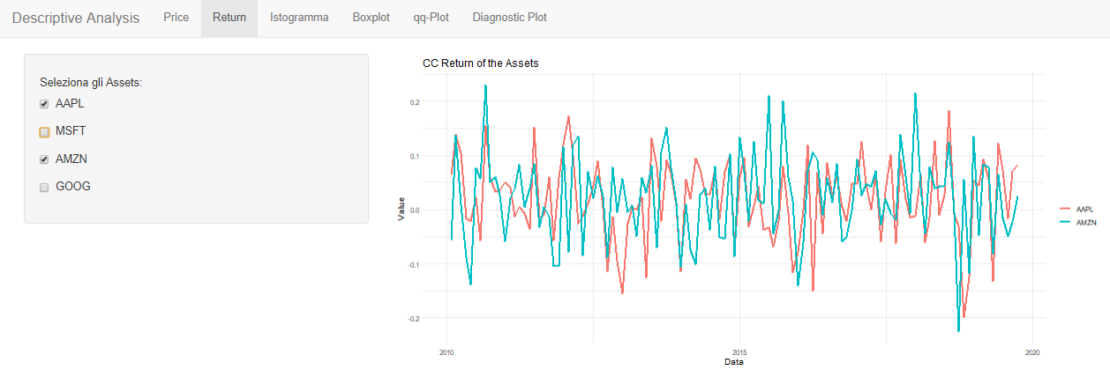

## Istogramma

Viene mostrato un istogramma che mostra la densità del CC Return è possibile inoltre mostrare la dispersione, si seleziona l’asset desiderato attraverso una tendina.

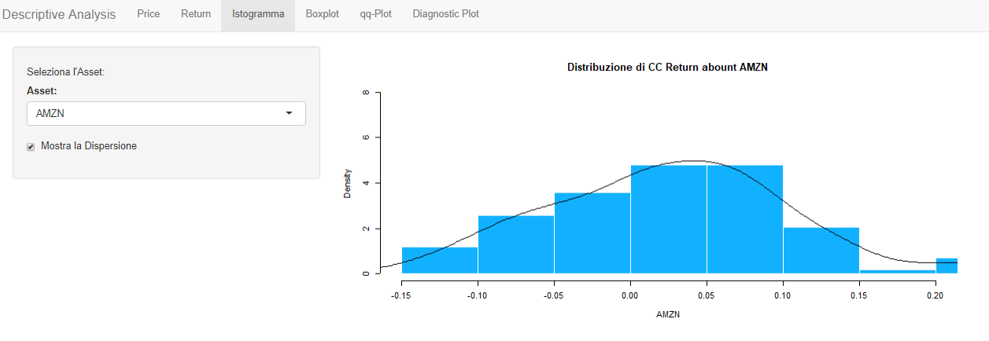

## BoxPlot

Viene mostrato un Box Plot del nostro Return, si può selezionare l’asset desiderato attraverso una tendina.

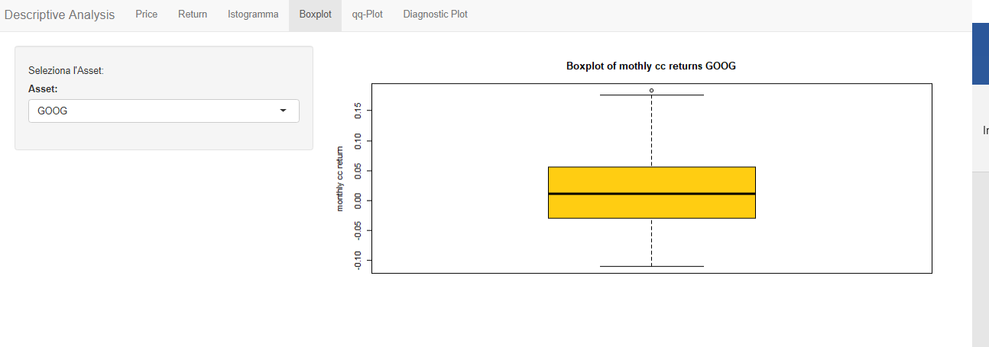

## qq-Plot

Viene mostrato un qq-Plot che mostra la distribuzione del CC Return è possibile inoltre mostrare la qq-line, si seleziona l’asset desiderato attraverso una tendina.

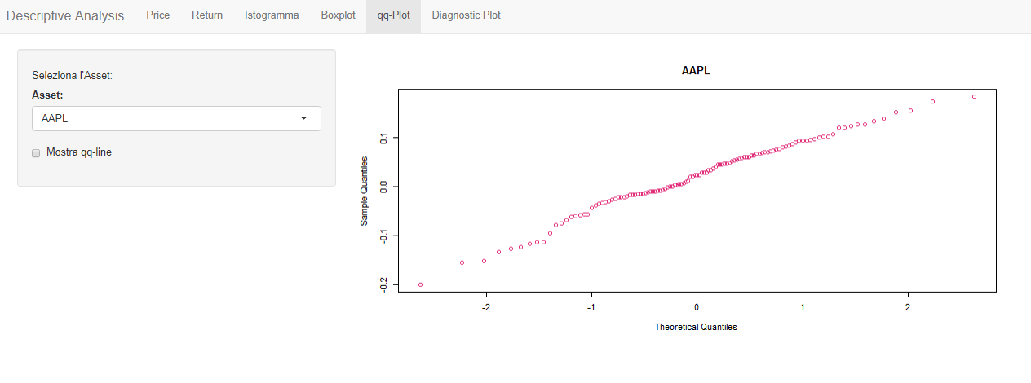

## Diagnostic plot

Viene mostrato lo scatterplot del CC Return, è possibile visualizzare solo gli asset a cui si è interessati selezionando le check box

